ПРОЕКТ

ПРОГРАММА

СНИЖЕНИЯ РИСКА ЗАБОЛЕВАНИЙ

СЕРДЕЧНО-СОСУДИСТОЙ СИСТЕМЫ И ТРЕНИРОВКИ ФУНКЦИИ ДЫХАНИЯ У ЛЮДЕЙ СТАРШЕГО ПОКОЛЕНИЯ

«ЗДОРОВОЕ ДЫХАНИЕ. СТАРШЕЕ ПОКОЛЕНИЕ»

ПРОЕКТ «ЗДОРОВОЕ ДЫХАНИЕ»

По данным медиков около 70 процентов населения старшего возраста дышат неправильно, т.е. практически не используют при дыхании диафрагму, а обследование 153 пациентов кардиологического отделения одной из больниц США показало, что все пациенты дышат грудью.
По статистике преждевременной смертности в странах СНГ не менее 60% людей умирает от заболеваний сердечно-сосудистой системы и курения.
По мнению ученых, переход от «грудного» на «брюшное» дыхание повышает поступление кислорода в организм и сокращает нагрузку на сердце. Уже часовые сеансы упражнений по методике правильного дыхания позволяют нормализовать чрезвычайно высокое кровяное давление.
Чтобы правильное и здоровое дыхание стало привычкой, необходимо научиться жить с учетом следующих принципов:
- Знать и чувствовать свою дыхательную систему.
- Соблюдать гигиену органов дыхания.
- Контролировать правильное (физиологическое) дыхание.
- Регулярно тренировать дыхательную систему.
Изменить привычку некорректного дыхания особенно сложно для человека находящегося в культурном пространстве, где сложились традиции курения, ношения тугой одежды, поясов, сидения в неправильной позе и практически отсутствует массовая культура здорового дыхания.

Совершенно очевидно, что общество давно нуждается в развитии массовой культуры правильного дыхания.

С целью содействия этому процессу реализуется проект «Здоровое дыхание», рамках которого внедряется программа СНИЖЕНИЯ РИСКА ЗАБОЛЕВАНИЙ СЕРДЕЧНО-СОСУДИСТОЙ СИСТЕМЫ И ТРЕНИРОВКИ ФУНКЦИИ ДЫХАНИЯ У ЛЮДЕЙ СТАРШЕГО ПОКОЛЕНИЯ «ЗДОРОВОЕ ДЫХАНИЕ. СТАРШЕЕ ПОКОЛЕНИЕ» (далее по тексту – Программа).

В основе программы – занятия дыхательной атлетикой (ДА),

Цель Программы
Основная цель программы – создать в местах проживания, отдыха и рекреации (Приложение 6) людей атмосферу пропаганды культуры правильного (корректного) дыхания для людей старше 50 лет.

Основные задачи Программы
- Создание мест для занятий дыхательной атлетикой на базе социальных учреждений, спортивных клубов, мест активного отдыха.
- Пропаганда культуры здорового дыхания.

Управление внедрением Программы
Управление внедрением Программы осуществляет дирекция программы.

Финансовое обеспечение программы
Финансирование программы может осуществляться за счет различных бюджетов, привлечения к поддержке программы благотворительных фондов, спонсоров, частных доноров и т.д. (Приложение 2).

Рекламные возможности программы
Стороне, оказавшей поддержку внедрения программы, предоставляются pr и рекламные услуги (см. Приложение 8).

Ожидаемые результаты
В результате внедрения программы ожидается снижение риска заболевания сердечно-сосудистой системы.

Ноу-хау и технологии программы
Программа базируется на оригинальных технологиях и методиках занятий дыхательной атлетикой (Приложение 3, 4).
Занятия дыхательной атлетикой – это комплекс, включающий в себя тренировку физиологического дыхания и состязания в игре «Дуйбол» (Приложение 1).
Авторские права и технологии, используемые в данной программе защищены соответствующими свидетельствами и патент патентом РФ № 38115 на устройство укрепления функции дыхания
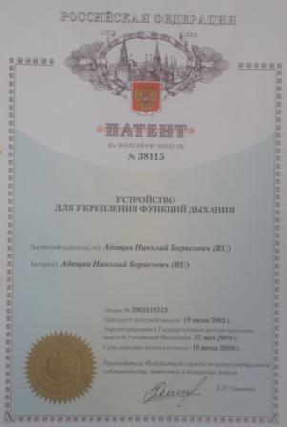

Порядок внедрения программы

Для внедрения Программы предусмотрены следующие шаги:
- Заявка на внедрение Программы.
- Расчет стоимости услуг по внедрению Программы.
- Предоплата услуг по внедрению Программы.
- Участие представителя Заказчика в тренинге «ЗДОРОВОЕ ДЫХАНИЕ. СТАРШЕЕ ПОКОЛЕНИЕ».
- Передача оборудования и методических материалов.
- Проведение pr-мероприятий с участием местных СМИ.
- Подписание акта «О внедрении Программы».

Дирекция программы в России

Дирекция программы «Здоровое дыхание»
г. Пятигорск, Ставропольский край
Ул. Крайнего, 2а, Пятигорск, 357500, тел. +7-918-745-45-12
e-mail: info@duyball.com
www.zd-pro.narod.ru

Приложение 1

ДУЙБОЛ И ДЫХАТЕЛЬНАЯ АТЛЕТИКА

В состав комплекта «Дуйбол» для образовательного учреждения входит:
- «Дуйбол-старт», простейший тренажер дыхания.
- «Дуйбол-моно», измеритель силы форсированного выдоха и тренажер.
- «Дуйбол-пара», игра для состязаний в парном разряде.
«Дуйбол-старт» - индивидуальный комплект, в состав которого входят трубочка с рассеивателем воздуха на конце и легкий шарик. При помощи выдоха необходимо удерживать шарик в воздухе в течение нескольких (5-10) секунд, контролируя при этом вдох животом Комплект может быть использован на уроках (в качестве минутной разминки и одновременно для контроля тренированности дыхательной системы), а также дома.
«Дуйбол-моно» может быть размещен на любой вертикальной поверхности.
Для размещения «Дуйбол-пара» необходима горизонтальная поверхность (стол). Состязания в парном разряде судит судья.
На одном игровом комплекте в течение 7-8 минут в порядке очередности могут состязаться 20-30 человек.
На основе игры «Дуйбол» развивается новое спортивно-оздоровительное направление «Дыхательная атлетика» (ДА).
Для состязаний по дуйболу (см. Приложение 2) не требуется специальных площадок и сложного оборудования.
Дуйбол – очень доступен и прост. Участие в игре нем не требует специальных навыков и обучения. Это самообучающая игра.

Приложение 2

ВИДЫ СОСТЯЗАНИЙ ПО ДЫХАТЕЛЬНОЙ АТЛЕТИКЕ (ДУЙБОЛУ)

1. Состязания в уровне тренированности диафрагмы.

Для состязаний используется комплект «Дуйбол-старт». Участник состязаний стремится как можно дольше удержать шарик с помощью выдоха, который производится в специальную трубочку. Время измеряется в секундах.

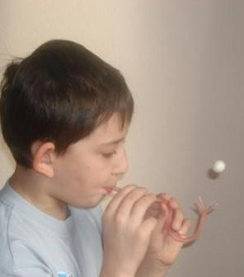

В процессе состязаний необходимо следить за использованием диафрагмального дыхания – дыхания животом.

2. Состязания в силе форсированного выдоха (состязания по дуйболу в одиночном разряде)
Для состязаний используется комплект «Дуйбол-моно».
«Дуйбол-моно» размещается на вертикальной поверхности так, чтобы шарик был на уровне губ участника с самым низким ростом.
Для участия в состязании участник резко дует на шарик.

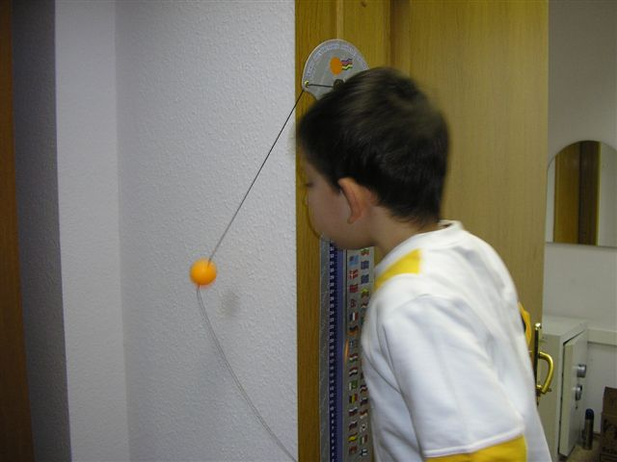

Результаты фиксируются в протоколе.
Участник, показавший лучший результат, объявляется победителем.
Внимание! Необходимо следить за тем, чтобы участники состязаний не надували щеки и использовали при выдохе диафрагму, т.е. выдыхали животом.
Результат смещения стрелки-груза фиксируется с точностью до 0.1 см.
Участники состязаний делают 3 подхода.

3. Состязания по дуйболу в парном разряде

Состязания по дуйболу в парном разряде выявляет игрока, обладающего лучшей тактикой, реакцией, выносливостью органов дыхания и силой выдыхаемого легкими воздуха.
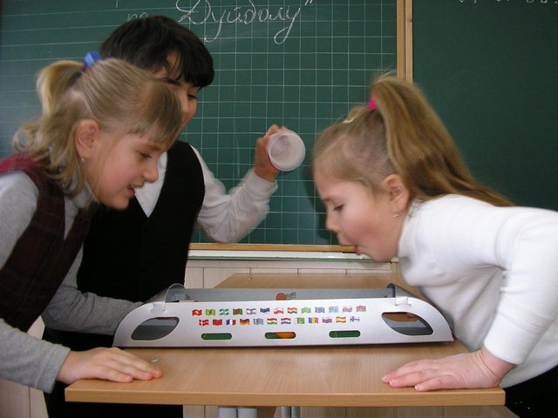

Игровой комплект для состязаний в парном разряде размещается на горизонтальной поверхности (столе) на высоте 70-80 см от пола.
Соревнования по дуйболу в парном разряде проводятся по олимпийской системе (на вылет), финал определяет сильнейшего участника.
На центр игрового поля судья устанавливает шарик и накрывает его фиксатором (например, пластиковым стаканчиком).
Игроки размещаются за игровым столом таким образом, чтобы направить струю выдыхаемого из легких воздуха на шарик под углом примерно 45 градусов.
Судья командует «Раз-два-дуй!». Игроки дуют на шарик, стремясь задуть его в ворота соперника напротив.
Внимание! Игрок не должен перекрывать своим лицом пространство ворот и нависать над игровым полем!
Поединок между двумя соперниками продолжается до 3-х (5-ти) забитых шаров в ворота одного из соперников.

ГРУППЫ УЧАСТНИКОВ СОРЕВНОВАНИЙ
К участию в состязаниях по дуйболу допускаются все желающие, имеющие здоровое сердце и органы дыхания.

Приложение 3

МЕТОДИЧЕСКИЕ РЕКОМЕНДАЦИИ
ДЛЯ ПРОВЕДЕНИЯ ТРЕНИНГА ПРАВИЛЬНОГО ДЫХАНИЯ

Учимся дышать правильно! Не забываем: без дыхания мы не можем жить. Дышать наполовину — значит жить наполовину.

Общая информация для тренинга навыков правильного дыхания

Дыхание животом. Этот вид дыхания называется также диафрагменным дыханием. Его легко почувствовать, если сидя положить руку на живот. Необходимо сделать глубокий вдох. Рука при этом будет подниматься по мере поднятия живота. Диафрагма — сильная мышечная перегородка, отделяющая легкие от брюшной полости. Чем ниже она опускается при вдохе, тем больше воздуха попадает в легкие.
Полный выдох — рука движется вниз по мере опускания живота. Диафрагма поднимется еще выше, если вы втянете живот принудительно. При этом происходит максимальное выдавливание воздуха из легких. Во время тренинга необходимо держать грудь и плечи неподвижными.
Грудное дыхание. Вдохнуть, увеличивая объем грудной клетки, ребра будут двигаться вверх и наружу. Выдох — ребра будут двигаться вниз и внутрь.
При этом не двигать животом.
Полное дыхание. Сделать вдох, совмещая «ДЫХАНИЕ ЖИВОТОМ» (на счет «раз-два») и «ГРУДНОЕ ДЫХАНИЕ» (на – «три-четыре») и произвольный выдох.

Тренинг с использованием игровых комплектов «Дуйбол»

Упражнение 1.
Ученику выдается специальная трубочка и легкий шарик.
Выдыхая через трубочку, необходимо стремиться удержать шарик в воздухе в течение 5-10 секунд.
2-3 упражнения выполняются во время минутных перерывов в течение дня.
В течение дня можно выполнять до 10-15 упражнений.
Во время упражнения необходимо следить за использованием диафрагмы.

Упражнение 2.
Для упражнений используется комплект «Дуйбол-мно»» (одиночный разряд).
Исходное положение: руки на поясе, тело немного наклонено вперед, ноги расставлены в стороны так, чтобы губы и шарик находились на одном уровне на расстоянии 15 - 20 см.
Вдох. На счет (мысленно) 1-2-3 - вдох, контролируем, чтобы воздух наполнил живот и грудь.
Выдох. Сложить губы трубочкой (щеки не надуваются!), максимально приблизиться к шарику (губы должны находиться на расстоянии 1.5-2 см) и быстро (стремительно) выдохнуть воздух на шарик.
Рекомендуемое количество упражнений (подходов) в день – 5-7 подходов.
Запомнить свой результат и верни стрелку в «О».
Попробовать дунуть еще два раза, сделайте перерыв 5-10 минут.
Необходимо стремиться показать самый высокий результат в последней попытке.

Во время тренинга рекомендуется несколько раз повторить упражнения, делающие акцент на диафрагмальном и полном дыхании.

Приложение 4

МЕТОДИЧЕСКИЕ РЕКОМЕНДАЦИИ ДЛЯ ОЦЕНКИ
УРОВНЯ ТРЕНИРОВАННОСТИ ДЫХАТЕЛЬНОЙ СИСТЕМЫ

Для стимулирования уровня тренировки дыхательной системы (УТДС) предлагается следующая 3-х уровневая система:

- Проверка УТДС в группе
Проверка выполняется в виде групповых состязаний по дуйбол-старту, дуйболу-пара и дуйболу-моно.
Победители турнира награждаются призами.

- Оценка УТДС среди жителей района.
Проверка проводится один раз в три месяца.
С этой целью проводится турнир по дуйболу (в двух разрядах).
Результаты турнира заносятся в специальный журнал.
Победители турнира награждаются призами и грамотами.

- Оценка УТДС среди жителей города (региона).
Проверка УТДС проводится один раз в полгода. С этой целью проводится турнир по дуйболу (в двух разрядах).
Победители турнира награждаются призами, грамотами и медалями.
К освещению турнира привлекается внимание местных СМИ.

Приложение 5

ПРИМЕРНОЕ ПОЛОЖЕНИЕ

О ПЕРВЕНСТВЕ ПО ДЫХАТЕЛЬНОЙ АТЛЕТИКЕ (ДУЙБОЛУ)

ПЕРВЕНСТВО ПО ДЫХАТЕЛЬНОЙ АТЛЕТИКЕ пройдет с _______ по _________ 200__ года.
ЦЕЛИ ПЕРВЕНСТВА

Определение сильнейших участников состязаний по дыхательной атлетике (дуйболу в парном и одиночном разрядах) среди мужчин и женщин.
- Пропаганда культуры здорового дыхания.
- Развитие дыхательной атлетики.

УЧАСТНИКИ ПЕРВЕНСТВА
В Первенстве принимают участие все желающие, имеющие здоровое сердце и органы дыхания.
Рекомендуемые возрастные группы: до 50 лет, 51-60, старше 61 года.

ВРЕМЯ И МЕСТО ПРОВЕДЕНИЯ ПЕРВЕНСТВА

Первенство проводится в ________ с _____ до _____ на площадке, расположенной в ____________________.

ПОДДЕРЖКА ПЕРВЕНСТВА:
- _________________________________________________________
- _________________________________________________________

СПОНСОРЫ ПЕРВЕНСТВА:
- _________________________________________________________
- _________________________________________________________

Приложение 6

МЕТОДИЧЕСКИЕ РЕКОМЕНДАЦИИ
ДЛЯ ОРГАНИЗАЦИИ ЗАНЯТИЙ ПО ДЫХАТЕЛЬНОЙ АТЛЕТИКЕ
В САНАТОРНО-КУРОРТНОМ УЧРЕЖДЕНИИ

Участники соревнуются в силе форсированного выдоха с помощью «Дуйбол-моно». Оборудование устанавливается в фойе (коридоре).
Лучший результат запоминается.
Участники соревнуются самостоятельно, или под контролем тренера (врача ЛФК).

Соревнования в силе форсированного выдоха
среди отдыхающих
Соревнования среди отдыхающих проводятся один, два раза в неделю. Имена лучших в данной группе вывешиваются на информационном стенде «Дуйбол и дыхательная атлетика».

Состязания по дуйболу в парном разряде
По усмотрению тренера в учреждении, в период низкого риска возникновения респираторных заболеваний в программу тренировки и соревнований могут включаться состязания по дуйболу в парном разряде (Приложение 8) .

Приложение 7

ГОСУДАРСТВЕННЫЙ МЕДИЦИНСКИЙ УНИВЕРСИТЕТ
ИМ. АКАД. И.П. ПАВЛОВА
(г. Санкт-Петербург, Россия)

РЕКОМЕНДАЦИИ ПО ИСПОЛЬЗОВАНИЮ

СПОРТИВНО-ОЗДОРОВИТЕЛЬНОЙ ИГРЫ «ДУЙБОЛ»
(14 ноября, 2000 года)

Спортивно-оздоровительная игра «Дуйбол» представляет собой новый вид состязаний, основанный на применении экспираторного дыхания. Вследствие этого эффективная состязательная деятельность в рамках данной игры возможна лишь на основе учета физиологии последнего и определяется нижеследующим.
Гиперактивный режим вентиляции легких, возникающий в ходе игры, здоровый взрослый человек способен поддерживать без вреда для себя в течение 30-60 секунд, ребенок – в течение 10-20 секунд.
Притом, что средняя продолжительность одной игры (схватки) составляет 3-5 секунд, продолжительность в 10-15 секунд является верхней границей игрового физиологического оптимума.
Выявление победителя в ходе одной игры предусматривает проведение 3-5 схваток; при этом верхний порог физиологической оптимальности составляет 7 схваток.
Для восстановления физического состояния игрока перерывы между игровыми циклами должны составлять не менее 5 минут; оптимум же отвечает интервалу 5-10 мин.
Апробация режимов игры «Дуйбол» у студентов Университета показала ее высокую эффективность в развитии таких ключевых аспектов здоровья, как пространственная и психомоторная координация, активность и стойкость мышления в условиях физиологического стресса и др. Тем самым, игру «Дуйбол» уместно рассматривать как соревновательный вариант дыхательной гимнастики для здоровых людей.
В игре «Дуйбол» наличен высокий потенциал укрепления и развития системы дыхания. Игра может быть реализована в разных модификациях, в том числе – оздоровительной. Сфера применения игры представляется широчайшей. К ней, на наш взгляд, следует относить деятельность всех рекреативных учреждений; центров досуга, отдыха и развлечений; санаториев и домов отдыха; образовательных учреждений.

В.П. Правосудов,
доктор медицинских наук, профессор

ГОРОДСКОЕ НАУЧНО-ПРАКТИЧЕСКОЕ ОБЩЕСТВО
ПО ЛЕЧЕБНОЙ ФИЗКУЛЬТУРЕ,
СПОРТИВНОЙ МЕДИЦИНЕ И ФИЗИЧЕСКОЙ ТЕРАПИИ,
(г. Санкт-Петербург, Россия)

ОТЗЫВ

О СПОРТИВНО-ОЗДОРОВИТЕЛЬНОЙ ИГРЕ «ДУЙБОЛ» И СПОРТИВНО-ОЗДОРОВИТЕЛЬНОМ НАПРАВЛЕНИИ «ДЫХАТЕЛЬНАЯ АТЛЕТИКА»

(15.04.2002 г.)

Игра «Дуйбол» является сущностно-новым и оригинальным решением в сфере состязательной деятельности человека. С позиции физиологии, она позволяет задействовать все звенья системы дыхания, заставить работать их слаженно и эффективно. В ходе игры соревнующиеся выполняют форсированные дыхательные маневры, обеспечивающие интенсивную деятельность основной и вспомогательной дыхательной мускулатуры, а также систем поддержания внутреннего газового гомеостазиса.
Согласно действующей спортивно-медицинской классификации физических упражнений, дуйбол относится к спортивным играм, соревновательное действие в которых осуществляется посредством экспираторного (направленного вовне) дыхания. Победу в игре определяют сила и реактивность форсированного выдоха. Показатели эти зависят от пола (мощность выдоха у мужчин больше, чем у женщин) и возраста. Вследствие этого целесообразным является распределение участников соревнований по дуйболу на группы по полу и возрасту.
Следует отметить, что форсированные дыхательные маневры (на вдохе и на выдохе) хорошо зарекомендовали себя в медицине, успешно применяясь для определения состояния функции внешнего дыхания и вентиляционной способности легких, а также для проведения скрининг-исследований по выявлению нарушений бронхиальной проходимости. С этой целью разработана гамма медицинских приборов, именуемых пик-флоу-метрами, имеющих разную конструкцию. Приборы эти применяются свыше 15 лет, притом не только для диагностики, но и для контроля эффективности терапии, суточного и длительного мониторинга состояния функции внешнего дыхания как у больных бронхиальной астмой, так и у здоровых людей, проходящих реабилитацию, в частности - спортсменов.
При выполнении форсированного выдоха в ходе игры «Дуйбол» возникает естественное экспираторное сопротивление, легко преодолеваемое здоровым человеком в течение краткого времени вследствие своей близости таким простейшим дыхательным движениям, как выдох через трубкообразно сложенные губы, задувание свечи и т. п. Характер игры диктует также необходимость выполнения активного объемного форсированного вдоха.
Следует считать нецелесообразным участие в соревнованиях по дуйболу людей, страдающих синдромом нейрогенной гипервентиляции, обмороками, эпилепсией и иными заболеваниями, при которых выполнение форсированного дыхания является нежелательным или противопоказано.
В целом, предложенное Н.Б. Адащиком в рамках развития нового спортивного направления «дыхательной атлетики» устройство для количественного определения интегральных характеристик выдоха (скорость и мощность) может быть использовано:

- в соревновательной практике у здоровых и практически здоровых лиц любого возраста и пола (форсированные дыхательные маневры могут выполнять дети с возраста 4 лет);
- в качестве измерительного устройства для мониторинга уровня тренированности аппарата внешней вентиляции и дыхательной мускулатуры как у здоровых, так и пациентов с заболеваниями легких;
- как аналог пик-флоу-метра, в качестве прибора для экспресс-диагностики нарушений функции дыхания (выполнение пробы с форсированным дыханием позволяет быстро и безошибочно выявлять людей с измененной реактивностью бронхов и нарушениями бронхиальной проходимости; появление кашля, свистящих хрипов, а также низкие показатели форсированного выдоха указывают на необходимость всестороннего обследования у специалиста);
- в качестве устройства для первичной профилактики табакокурения путем формирования доминанты здорового образа жизни.

Отмечу особо: устройства, предложенные Н.Б. Адащиком, и сама идеология «дыхательной атлетики» являются успешной попыткой создания оздоровительной технологии противодействия табачному прессингу.
Активно развиваемое Н.Б. Адащиком новое направление соревновательной деятельности человека – дыхательная атлетика имеет большой оздоровительный потенциал в деле тренировки и укрепления системы внешнего дыхания человека. Данное направление может быть реализовано в различных ипостасях, от профессионального спорта до системы занятий оздоровительных групп. Активное участие специалистов спортивной медицины и реабилитации в текущий период развития дыхательной атлетики позволит быстрее сформировать ее оптимальные правила и режимы.
В заключение отмечу, что спортивный и общеоздоровительный потенциал игры «Дуйбол» позволяет рекомендовать ее к использованию для оздоровления детей. Игра также может применяться в центрах отдыха и развлечений.

М.Д.Дидур,
Доктор медицинских наук, главный специалист комитета по здравоохранению Администрации Санкт-Петербурга по специальности «Лечебная физкультура и спортивная медицина», Кафедра физических методов лечения и спортивной медицины СПбГМУ им.акад.И.П.Павлова

Приложение 8

ВОЗМОЖНОСТИ ДЛЯ РАЗМЕЩЕНИЯ РЕКЛАМЫ
НА ИГРОВОМ КОМПЛЕКТЕ «ДУЙБОЛ»

ИГРА «ДУЙБОЛ-МОНО»  Реклама может размещаться по всей площади лицевой стороны игрового комплекта.  Площадь рекламной поверхности комплекта “Дуйбол-моно” – 10 Х50 см = 500 кв. см.  Комплект для игры «Дуйбол-моно» может крепиться к ровной вертикальной поверхности (на специальной стойку, стенку, дверь, дверной косяк, шведскую лестницу, дерево и т.д.) таким образом, чтобы за игровым комплектом «Дуйбол-моно» было пространство около 20 см (для отклонения) шарика.  Игра «Дуйбол-моно» постоянно находится в поле зрения игроков и зрителей. | 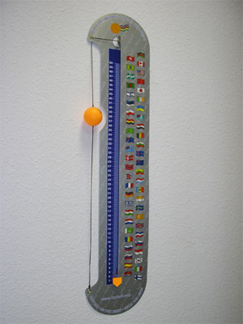

ИГРА «ДУЙБОЛ-ПАРА»  Реклама размещается на следующих поверхностях игрового комплекта:  - игровое поле (1) - 30 х 15 см,  - две внешние (2, 4) боковые стенки игровой площадки(2Х5 Х 50, 2Х15Х10),  - две внутренние (3) боковые стенки игровой площадки (размерами 5 Х 30  Общая площадь рекламной поверхности комплекта “Дуйбол-пара”– ок. 1200 кв. см. | 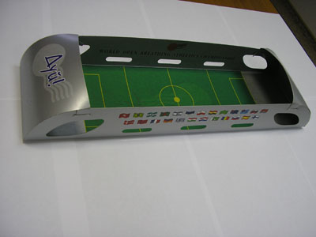  4  2  3  1

Cтрелками обозначены поверхности для размещения рекламы

